Раздел 1.
- Зайдите на сайт Генеральной прокуратуры Российской Федерации http://www.genproc.gov.ru/. Открытая часть портала АС ЕРП доступна по следующему адресу: http://proverki.gov.ru;
- Подготовьте заранее номера ОГРН и ИНН Вашей организации;
- Выберите на главной странице
Окно для входа в Единый реестр проверок далее на схеме.
- Введите данные Вашей организации в поисковую форму. Обратите внимание, что получение сводных данных за год портал не предоставляет, в связи с чем, информацию о плановых проверках нужно просмотреть, набирая каждый месяц поочередно.
- Номер проверки.
Если в отношении Вас запланирована проверка, то в параметрах появится «номер проверки».

Дополнительная информация о работе АС ЕРП представлена далее в разделе 2 настоящей Инструкции.

Раздел 2.
Автоматизированная система «Единый реестр проверок» (АС ЕРП) является федеральным государственным информационным ресурсом, обладателем информации которого является Российская Федерация.
Пользователями открытой части портала АС ЕРП является категория: граждане, юридические лица и индивидуальные предприниматели. Данная категория пользователей должна иметь доступ к информации о проверках, осуществляемых в отношении ЮЛ/ИП.
В системе АС ЕРП обрабатывается и предоставляется информация следующих видов:
▪ информация о плановых и внеплановых проверках юридических лиц и индивидуальных предпринимателей, проводимых в соответствии с Федеральным законом от 26 декабря 2008 г. № 294-ФЗ «О защите прав юридических лиц и индивидуальных предпринимателей при осуществлении государственного контроля (надзора) и муниципального контроля»;
▪ информация о результатах проведения плановых и внеплановых проверок юридических лиц и индивидуальных предпринимателей в электронной форме;
▪ информация о документах, на основании которых проводятся или проведены плановые и внеплановые проверки юридических лиц и индивидуальных предпринимателей;
▪ информация о документах, подтверждающих результаты проведения плановых и внеплановых проверок юридических лиц и индивидуальных предпринимателей.
АС ЕРП предусматривает доступ пользователей к открытой и закрытой части портала АС ЕРП. Описание категорий пользователей закрытой части портала АС ЕРП приведено в Таблице 1 Регламента подключения и интеграции с Единым реестром проверок.
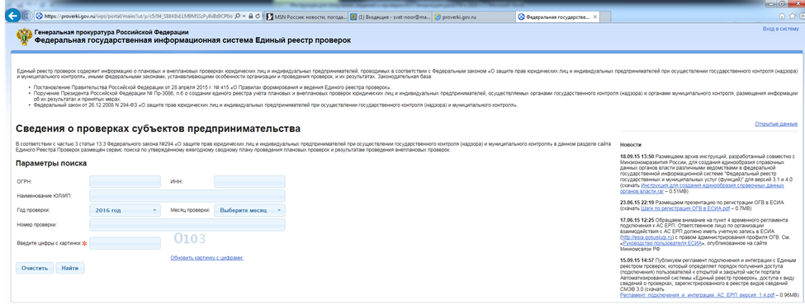
В рамках обеспечения доступа в сети “Интернет” к общедоступным данным, обрабатываемым в АС ЕРП, в целях неоднократного, свободного и бесплатного использования, в АС ЕРП обеспечена публикация следующих наборов данных:
▪ план проведения плановых проверок юридических лиц и индивидуальных
▪ предпринимателей на очередной год;
▪ информация о результатах плановых и внеплановых проверок, проведенных
▪ федеральным органом исполнительной власти и его территориальными органами в пределах
▪ их полномочий, а также о результатах проверок, проведенных в федеральном органе
▪ исполнительной власти, его территориальных органах и подведомственных организациях;
▪ статистическая информация по результатам проведенных плановых и внеплановых
проверок.
Обозначенные наборы данных размещаются оператором АС ЕРП на открытой части портала АС ЕРП в форме открытых данных в полном соответствии с методическими рекомендациями по публикации открытых данных государственными органами и органами местного самоуправления, а также техническими требованиями к публикации открытых данных, утверждаемыми Правительственной комиссией по координации деятельности открытого правительства.

Источник: https://proverki.gov.ru/wps/portal/main/!ut/p/c5/04_SB8K8xLLM9MSSzPy8xBz9CP0os3hnd0cPE3MfAwMLE3cDA08TJ38_D-dAQwNfQ_1wkA6zeAMcwNFA388jPzdVvyA7rxwA-Lk8lw!!/dl3/d3/L2dBISEvZ0FBIS9nQSEh/

